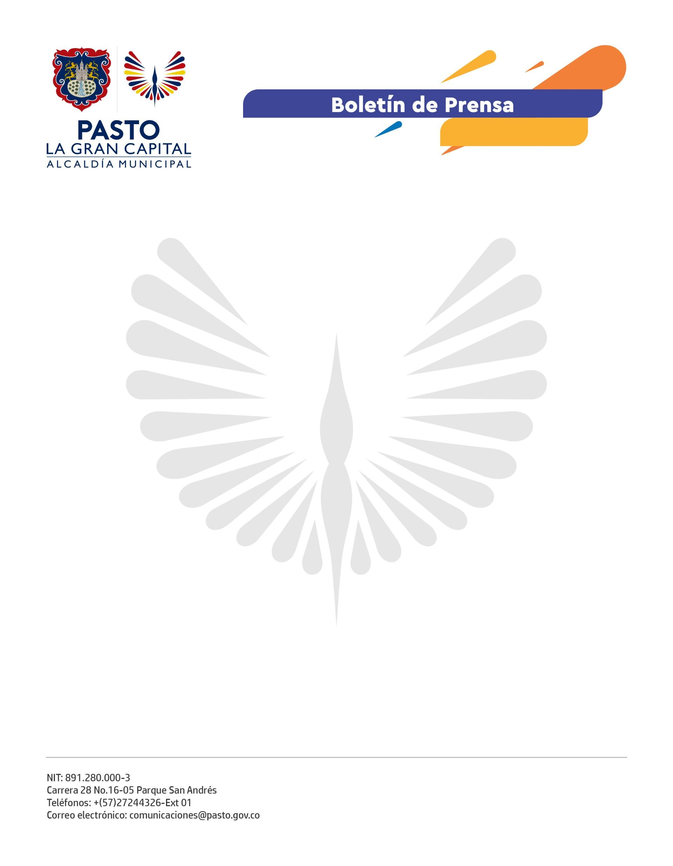
No. 037
25 de enero de 2022

DESDE MARZO, PASTO ESTARÁ CONECTADA CON MEDELLÍN Y CARTAGENA A TRAVÉS DE LAS RUTAS AÉREAS DE VIVA AIR

El Alcalde Germán Chamorro de la Rosa se reunió con la delegación de la aerolínea Viva Air, gremios y prestadores de servicios turísticos con el fin de socializar la entrada en operación de las rutas aéreas que conectarán al municipio con Medellín y Cartagena.

La entrada en operación de los trayectos comenzará el 29 de marzo y será una plataforma para consolidar a ‘La Gran Capital’ como destino turístico predilecto en Colombia, además de potencializar la estrategia de reactivación económica Pacto por Pasto.

“Esta noticia es de gran importancia para el desarrollo de nuestro territorio y el fortalecimiento de la dinámica económica. Por medio de estos ejercicios de articulación empresarial le estamos apostando a la proyección de Pasto dentro y fuera del país”, sostuvo el Mandatario Local

Durante la mesa de trabajo, directivos de Viva Air destacaron la labor de la Alcaldía de Pasto para gestionar la llegada de la sexta aerolínea que conecta al municipio con el resto del territorio nacional.

“El apoyo entregado en esta tarea por parte de las autoridades municipales ha sido primordial, nos hemos sentido respaldados para dar apertura a las rutas, y hacer una sinergia con gremios locales, lo que permitirá a futuro expandirnos y traer a la región más opciones para viajar”, precisó la vicepresidente de comunicación de Viva Air, Catalina Rendón.

De igual manera, gremios hoteleros, empresariales, comerciales y agencias de viajes, resaltaron la puesta en marcha de los vuelos que fortalecerán la reactivación económica del sector turístico.

“Tenemos grandes expectativas porque estaremos mejor conectados con el mundo, los negocios se podrán movilizar a mayor escala y así seremos una zona más competitiva”, agregó la presidenta ejecutiva de Fenalco Nariño, Eugenia Zarama.

